PEMERINTAH KABUPATEN TANJUNG JABUNG BARAT

BADAN PENANGGULANGAN BENCANA
Jl. Beringin No.01 Kuala Tungkal, Telp/Fax. 0742-7351163 Kode Pos 36513
Web:http//bpbd.tanjabbarkab.go.id email :bpbd@tanjabbarkab.go.id
b
PERJANJIAN KINERJA TAHUN 2019

Dalam rangka mewujudkan manajemen pemerintahan yang efektif, transparan, dan akuntabel serta berorientasi pada hasil, kami yang bertanda tangan dibawah ini :

Nama : Drs. H. Kosasih
Jabatan : Kepala Pelaksana
Selanjutnya disebut pihak pertama

Nama : Dr. Ir. H. Safrial, MS
Jabata n : Bupati Tanjung Jabung Barat
Selaku atasan pihak pertama, selanjutnya disebut pihak kedua

Pihak pertama berjanji akan mewujudkan target yang seharusnya sesuai lampiran perjanjian ini, dalam rangka mencapai target kinerja jangka menengah seperti yang telah ditetapkan dalam dokumen perencanaan. Keberhasilan dan kegagalan pencapaian target kinerja tersebut menjadi tanggung jawab kami.

Pihak kedua akan melakukan supervisi yang diperlukan serta akan melakukan evaluasi terhadap capaian kinerja dari perjanjian ini dan mengambil tindakan yang diperlukan dalam rangka pemberian penghargaan dan sanksi.

Kuala Tungkal, Juli 2019
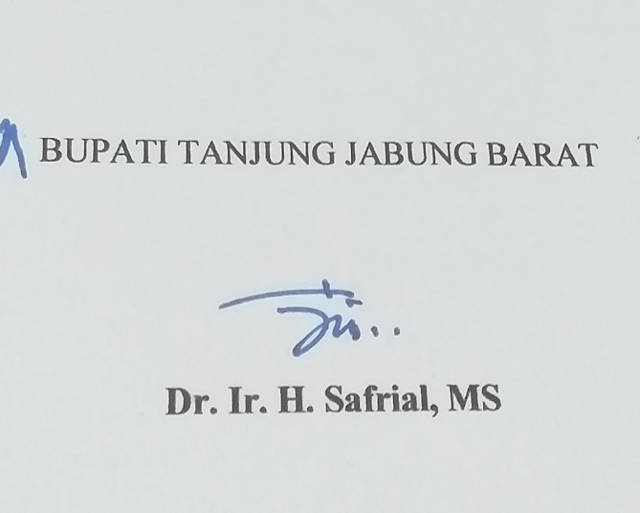  BUPATI TANJUNG JABUNG BARAT  Dr. Ir. H. Safrial, MS |  | Kepala Pelaksana  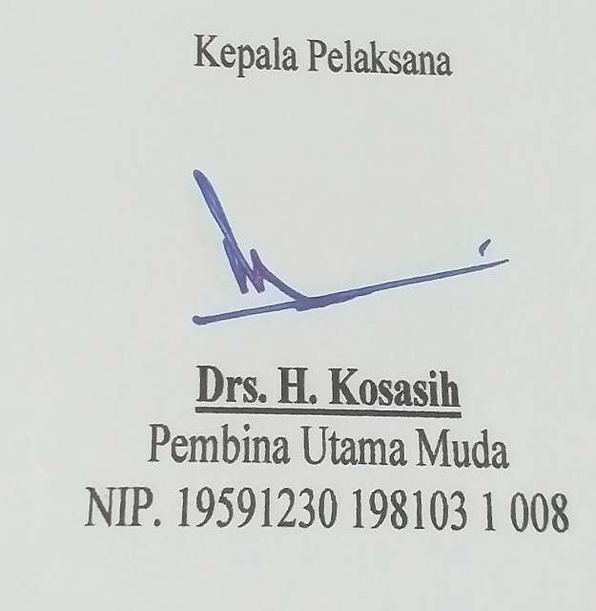  Drs. H. Kosasih  Pembina Utama Muda  NIP. 19591230 198103 1 008

PERJANJIAN KINERJA
KEPALA PELAKSANA
BADAN PENANGGULANGAN BENCANA
KABUPATEN TANJUNG JABUNG BARAT
TAHUN 2019

NO |  | Sasaran Strategis | Indikator Kinerja |  |  | Target
1 |  | 2 | 3 |  |  | 4
1. |  | Menurunnya indeks rasio resiko bencana kabupaten | - Cakupan layanan bencana  - di kabupaten  - Tingkat waktu tanggap darurat.  - Presentase aparatur Tim Reaksi Cepat (TRC) yang memenuhi standar kualifikasi.  - Jumlah sarana dan prasarana penanggulangan bencana  ( wilayah manajemen kebencanaan ) |  |  | 100 %
Program |  |  |  | Anggaran |  |  | Ket
1.  2.  3.  4.  5.  6. | Pelayanan Administrasi Perkantoran  Peningkatan Sarana dan Prasarana Aparatur  Peningkatan Disiplin Aparatur  Peningkatan Kapasitas Sumber Daya Aparatur  Peningkatan Pengembangan Sistem  Pelaporan Capaian Kinerja dan Keuangan  Pencegahan Dini dan Penanggulangan Korban Bencana Alam |  |  | Rp.  Rp.  Rp.  Rp.  Rp.  Rp. | 667.920.958,-  381.250.000,-  48.500.000,-  12.000.000,-  16.500.000,-  1.536.366.250,- |  | APBD  APBD  APBD  APBD  APBD  APBD

Kuala Tungkal, Juli 2019
BUPATI TANJUNG JABUNG BARAT  Dr. Ir. H. Safrial, MS |  | Kepala Pelaksana  Badan Penanggulangan Bencana  Kabupaten Tanjung Jabung Barat    Drs. H. Kosasih  Pembina Utama Muda  NIP. 19591230 198103 1 008

